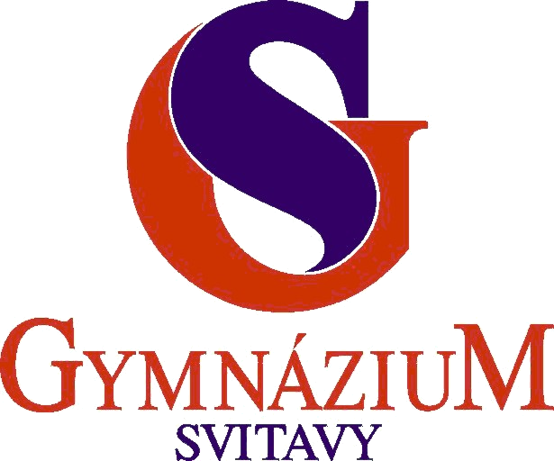

Pořadové číslo: P-3-15 Datum: 1. 9. 2015

Věc : Nabídka povinných a nepovinných zkoušek pro profilovou část maturitní zkoušky konané v jarním i podzimním období v roce 2016

Určeno pro : Všem žákům a zaměstnancům Gymnázia ve Svitavách

1.
Úvod

Tento pokyn o stanovení nabídky povinných a nepovinných zkoušek pro profilovou část maturitní zkoušky (dále jen MZ) konané v jarním i podzimním období v roce 2016 vydal ředitel školy v souladu s § 79 odst. 3 zákona č. 561/2004 Sb., o předškolním, základním, středním, vyšším odborném a jiném vzdělávání (dále jen školský zákon), ve znění pozdějších předpisů a v souladu s vyhláškou č. 177/2009 Sb., o bližších podmínkách ukončování vzdělávání ve středních školách maturitní zkouškou, ve znění pozdějších předpisů.
2.
Stanovení počtu zkoušek

Ředitel školy rozhodl v souladu s § 79 odst. 1 a 2 školského zákona, ve znění pozdějších předpisů v jarním i podzimním období v roce 2016 stanovit 2 povinné zkoušky v rámci profilové části MZ. V rámci profilové části MZ může žák vykonat nejvýše 2 nepovinné zkoušky.

3.
Povinná zkouška

Žák si volí pro povinnou zkoušku profilové části MZ právě dva předměty z této nabídky:
- anglický jazyk
- německý jazyk
- francouzský jazyk
- biologie
- chemie
- fyzika
- dějepis
- informatika a komunikační technika (IKT)
- základy společenských věd
- zeměpis
- matematika
Pro povinnou zkoušku si v profilové části MZ žák nevolí zkoušku z českého jazyka a literatury, dále stejný cizí jazyk, ze kterého bude povinně maturovat ve společné části maturitní zkoušky, nebo matematiku, pokud z ní bude povinně maturovat ve společné části MZ (toto ustanovení se netýká nepovinné zkoušky Matematika+).
Všechny předměty povinné zkoušky mají stejnou formu: ústní zkouška před zkušební komisí. Výjimkou je předmět IKT, který má odlišnou formu zkoušky: ústní zkouška před zkušební maturitní komisí a praktická zkouška (příprava 30 min, zkoušení 15 min.).

4.
Nepovinná zkouška

Žák si volí pro nepovinnou zkoušku profilové části MZ jeden nebo dva předměty. V rámci nepovinné zkoušky profilové části MZ si může žák zvolit pouze ty předměty, z kterých nehodlá konat v rámci profilové části MZ povinnou zkoušku (toto ustanovení se netýká nepovinné zkoušky Matematika+), může si zvolit také zkoušku z cizího jazyka, ze kterého chce maturovat ve společné části MZ, a dále si může vybrat předměty z této nabídky:
- estetická výchova - hudební
- estetická výchova - výtvarná
- tělesná výchova
- deskriptivní geometrie
- latina
- matematika+

Všechny předměty nepovinné zkoušky mají stejnou formu: ústní zkouška před zkušební komisí. Výjimkou jsou předměty:
- tělesná výchova, která má odlišnou formu zkoušky: maturitní práce s obhajobou před zkušební maturitní komisí a praktická zkouška (30 minut na přípravu, zkoušení 15 minut),
- deskriptivní geometrie: ústní zkouška před zkušební maturitní komisí a praktická zkouška (příprava 30 min, zkoušení 15 min.)
- zkouška matematika+, která se koná formou didaktického testu.

Ve Svitavách 1. 9. 2015 PaedDr. Milan Báča, ředitel školy

